CALCUL INTÉGRAL
I) Aire sous une courbe à l’intégrale
1) Définitions
a) D1 : Étant donnés un repère orthogonal
du plan et les points I, J et K définis par :
, et , on appelle unité d’aire (u.a. en abrégé) l’aire du rectangle (OIKJ). | 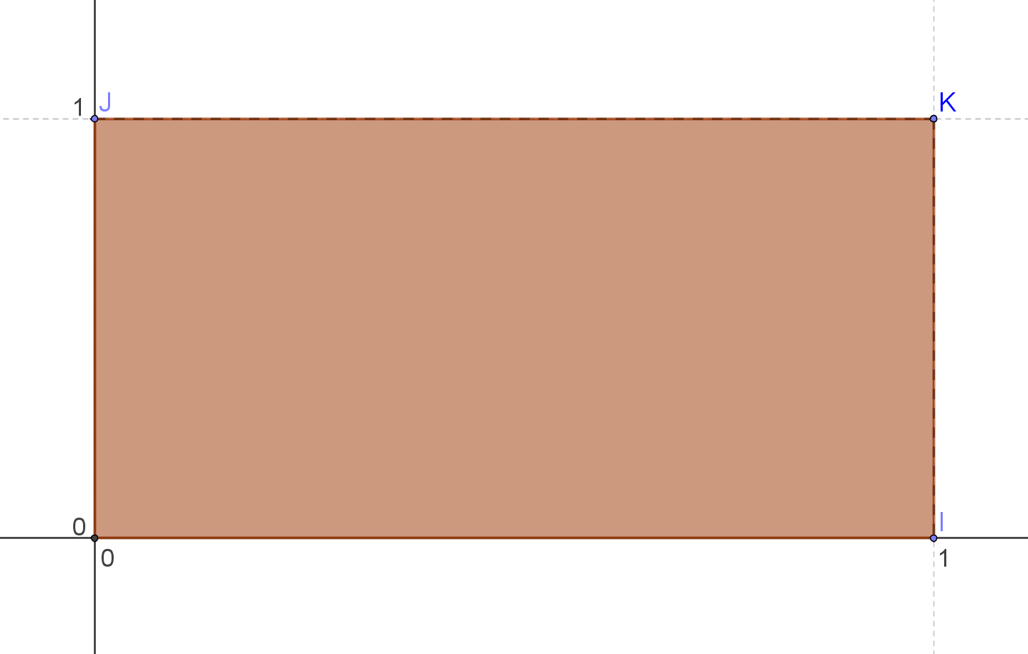
- Conversion entre u.a. et cm² : Si = 4 cm
et = 2 cm, alors l’unité d’aire vaut 4 × 2 = 8 cm².
- Si on est dans un repère orthonormé d’unité de longueur 3 cm, alors l’unité d’aire vaut 3² = 9 cm².
b) D2 : Dans ce repère orthogonal, (C) étant la courbe d’une fonction continue et positive sur un intervalle [a ; b], on appelle domaine situé sous la courbe (C) l’ensemble des points M du plan de coordonnées (x ; y) défini par : et .
C’est aussi le domaine limité par la courbe (C), l’axe des abscisses et les droites d’équation et .  - Exemple :  Domaine défini par : | 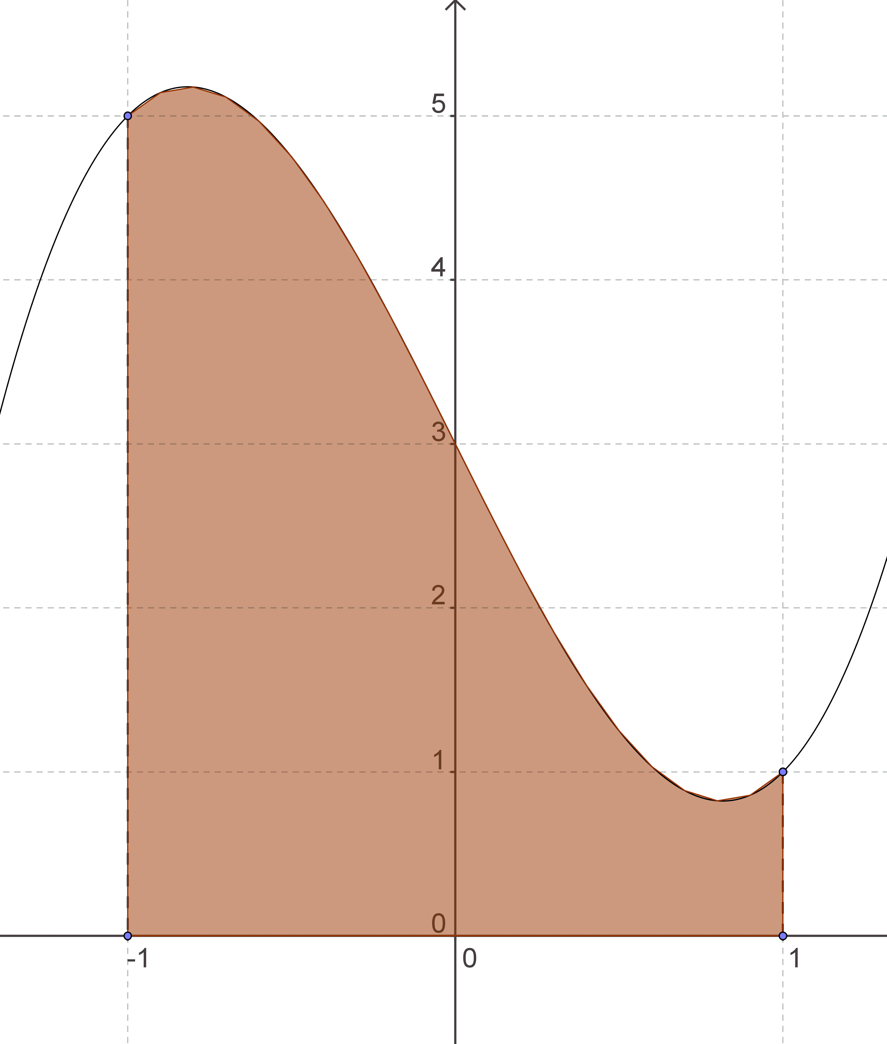
c) Calculs d’aire sur deux exemples classiques
E1 : Fonction en escalier
Soit f définie sur [0 ; 8] par : si x [0 ; 2] , f(x) = 2,
si x ]2 ; 4] , f(x) = 4 et si x ]4 ; 8] , f(x) = 1.
Sa courbe est tracée dans un repère orthogonal avec 5 cm sur les abscisses et 2 cm sur les ordonnées.
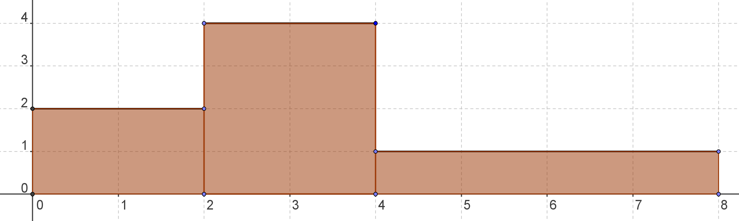
Calculer, en u.a. puis en cm², l’aire du domaine délimité par la courbe de la fonction f, l’axe des abscisses et les droites d’équations x = 0 et x = 8.

E2 : Fonction affine
Soit f définie sur [0 ; 2] par f(x) = 2x + 1.
Sa courbe est tracée dans un repère orthogonal avec 7 cm sur les abscisses et 3 cm sur les ordonnées.  Calculer l’aire « sous la courbe » de la fonction f dans un repère orthonormal, en u.a. | 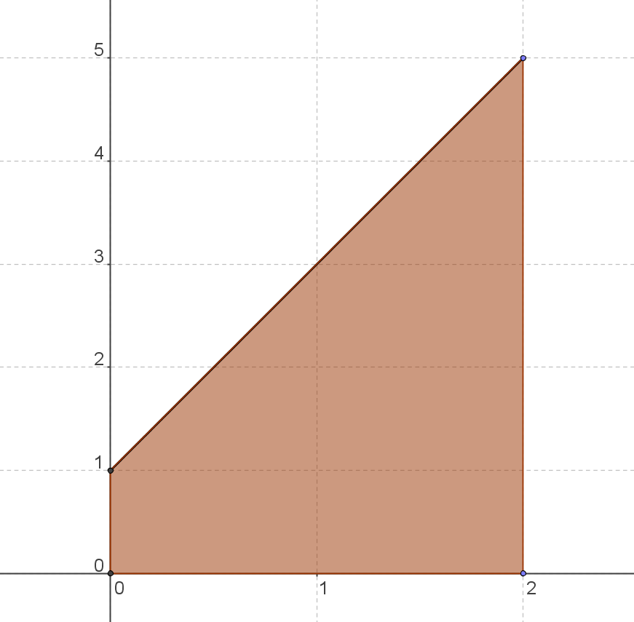
d) Calcul avec la « méthode des rectangles »
- Aire « sous la courbe » d’une fonction continue et positive sur un intervalle I : Étude du cas où f est la fonction définie par $f\left(x\right)=x^{2}$ sur [0 ; 1]. Soit (C) sa représentation graphique dans un repère orthonormé. Soit n$∈$N*, on partage [0 ; 1] en n intervalles de même largueur $\left[x_{0} ; x_{1}\right]$, $\left[x_{1} ; x_{2}\right]$… $\left[x_{n−1} ; x_{n}\right]$.
E3 : Compléter, avec les rectangles appropriés, la figure tracée sur la feuille annexe, qui concerne la parabole d’équation $y=x^{2}$, pour le cas n = 10.
On définit alors deux fonctions en escalier et encadrant la fonction f sur [0 ; 1].
On appelle alors l’aire « sous la courbe » de
et l’aire « sous la courbe » de .
- Cette limite L exprime l’aire, en unités d’aire, du domaine limité par la courbe de f, l’axe des abscisses et les droites d’équations respectives x = 0 et x = 1.
- On l’appelle intégrale de f sur l’intervalle [0 ; 1]
et on note L = .
- Par un raisonnement analogue, on peut définir ainsi l’intégrale de toute fonction continue, positive et strictement croissante sur un intervalle [a ; b].
- On admettra qu’il en est de même pour toute fonction continue et positive sur [a ; b].
2) Définition de l’intégrale d’une fonction continue et positive sur un intervalle I
- D3 : Si f est une fonction continue et positive sur un intervalle I = [a ; b], (C) sa courbe dans un repère orthogonal, l’intégrale de a à b de la fonction f
est le réel noté : égal à l’aire, en unités d’aire, du domaine situé sous la courbe (C).
- Commentaires
- La notation est due à Gottfried Wilhelm Leibniz (philosophe et mathématicien allemand, 1646−1716)
- La notation est due à Joseph Fourier (mathématicien et physicien français, 1768−1830)
- La « méthode des rectangles » utilise des « sommes de Riemann », du nom du mathématicien allemand Bernhard Riemann (1826−1866)
- Le symbole rappelle le « S » du mot « somme »
  - Remarques
  - a et b sont appelées les bornes de l’intégrale.
  - On peut changer le nom de la variable x sous le signe d’intégration (x est une variable muette) :
  - Pour tout réel c de I,
II) Intégrale et primitives
1) Intégrale et primitive pour une fonction continue et positive sur un intervalle I = [a ; b]
    - P1 : Si f est une fonction continue et positive sur
I = [a ; b], alors la fonction φ définie sur [a ; b] par :
est dérivable sur I et, pour tout , . La fonction φ est la primitive de f qui s’annule en a.
    - La démonstration sera faite ici dans le cas
où f est continue, positive et croissante sur [a ; b]
et elle sera admise dans le cas général.
2) Intégrale d’une fonction continue quelconque
a) Généralisation (admise)
- On généralise la propriété précédente à une fonction f continue, de variation et de signe quelconques sur I.
E4 : Déterminer la fonction
pour tout réel x de [0 ; 3] ; en déduire .
b) Application au calcul des intégrales
- P2 : Si f est une fonction continue sur un intervalle I et F une primitive quelconque de f sur I alors, pour tous réels a et b de I, .
- Remarque : Cette propriété permet de calculer l’intégrale d’une fonction entre les deux bornes de I dès lors qu’on connaît une primitive de f sur I.
- Notation : On écrit pour les calculs d’intégrales :
.
III) Calculs d’intégrales
- Pour calculer , il « suffit » donc de déterminer une primitive de f sur l’intervalle d’extrémités a et b. Il faut pour cela reconnaître
en la fonction f la dérivée d’une fonction connue.
- Les cas les plus fréquents sont les suivants :
Si f peut s’écrire : | Alors une primitive F est :
avec
Cas particulier :
avec et
avec u jamais nulle
(donc de signe constant car continue)

; | ;
Cas particuliers :  ;  avec | ;

E5 : Déterminer, après en avoir justifié l’existence,
la valeur des intégrales suivantes :
Remarque : On justifie l’existence d’une intégrale en indiquant que la fonction en présence est continue sur l’intervalle défini par les bornes de l’intégrale.

 | a) | b)
1 | $$\int{ \left(x^{2}−3x+7\right) } \text{dx}$$ | $$\int{(3−2x)^{5}\text{dx}}$$
2 |  | $$\int{\frac{4}{(2x−1)^{3}}\text{dx}}$$
3 | $$\int{\frac{3}{\sqrt{4−2x}}\text{dx}}$$ | $$\int{\frac{3x−3}{{\left(x^{2}−2x+3\right)}^{2}} } \text{dx}$$
4 | $$\int{\frac{2x+1}{x^{2}+x+1} } \text{dx}$$ | $$\int{\frac{e^{x}}{1+e^{x}}} \text{dx}$$
IV) Propriétés de l’intégrale
- P3 : Si f est une fonction continue sur un intervalle I alors, pour tous réels a et b de I,
et .
- P4 (Linéarité de l’intégrale) : Pour toutes fonctions f et g continues sur un intervalle I contenant les réels
a et b, et pour tout réel k, on a :
.
E6 : Soit et . Calculer I + J puis I. En déduire J.
- P5 (Relation de Chasles avec les intégrales) :
Pour toute fonction f continue sur un intervalle I
et tous réels a, b et c, on a :
.
- On interprète géométriquement cette propriété pour une fonction continue et positive sur I, avec a < c < b, comme un calcul d’aires « par morceaux ».
E7 : Calculer : .
- P6 (Signe d’une intégrale) : Si f est une fonction continue sur un intervalle I, avec a et b deux réels de I,
Si… alors | sur I | sur I

E8 : Sans calcul de primitives, déterminer le signe des intégrales suivantes :
; ;
    - P7 (Intégrales et ordre) : Soit f et g sont deux fonctions continues sur un intervalle I, et a et b
deux réels de I tels que .
Si pour tout x de [a ; b],
, alors .
- P8 : Si et si, pour tout réel x de [a ; b], , alors .
- Attention à l’ordre des bornes de l’intervalle d’intégration dans la comparaison des intégrales !
E9 : a) Montrer que pour tout , .
b) En déduire un encadrement de .
c) En transformant l’écriture de la fonction,
déterminer la valeur exacte de I.
- P9 (Inégalités de la moyenne) : Si f est une fonction continue sur l’intervalle [a ; b], et si m et M sont deux réels tels que pour tout réel , , alors : .
- D4 : Valeur moyenne d’une fonction continue
Si f est une fonction continue sur I = [a ; b], alors
la valeur moyenne de la fonction f sur I est le réel
défini par : .
- P10 (interprétation géométrique) :  μ est la valeur de  la fonction constante telle que  . | 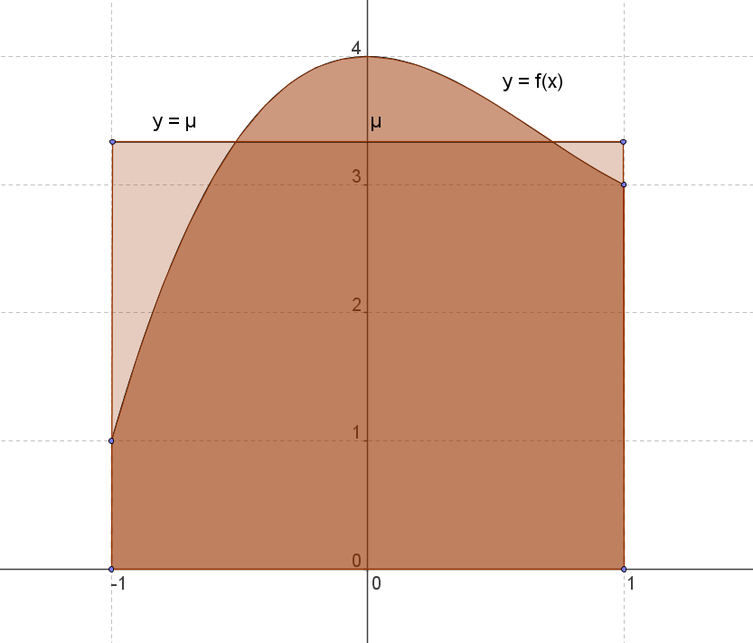
E10 : Déterminer la valeur moyenne de la fonction exponentielle sur l’intervalle [1 ; 3].
V) Calculs d’aires
- On a vu que si f est une fonction continue, positive sur un intervalle I contenant a et b avec ab, alors l’aire du domaine D délimité par la représentation graphique de f, l’axe des abscisses et les droites d’équations
x = a et x = b est, en u.a.,
E11 : Calculer, en unités d’aire, l’aire de la surface délimitée par la courbe d’équation y = ,
les axes de coordonnées et la droite d’équation x = 1.
P11 : Si f est une fonction continue, négative sur
un intervalle I contenant a et b tels que ab, alors l’aire du domaine D défini par et est, en unités d’aires : | 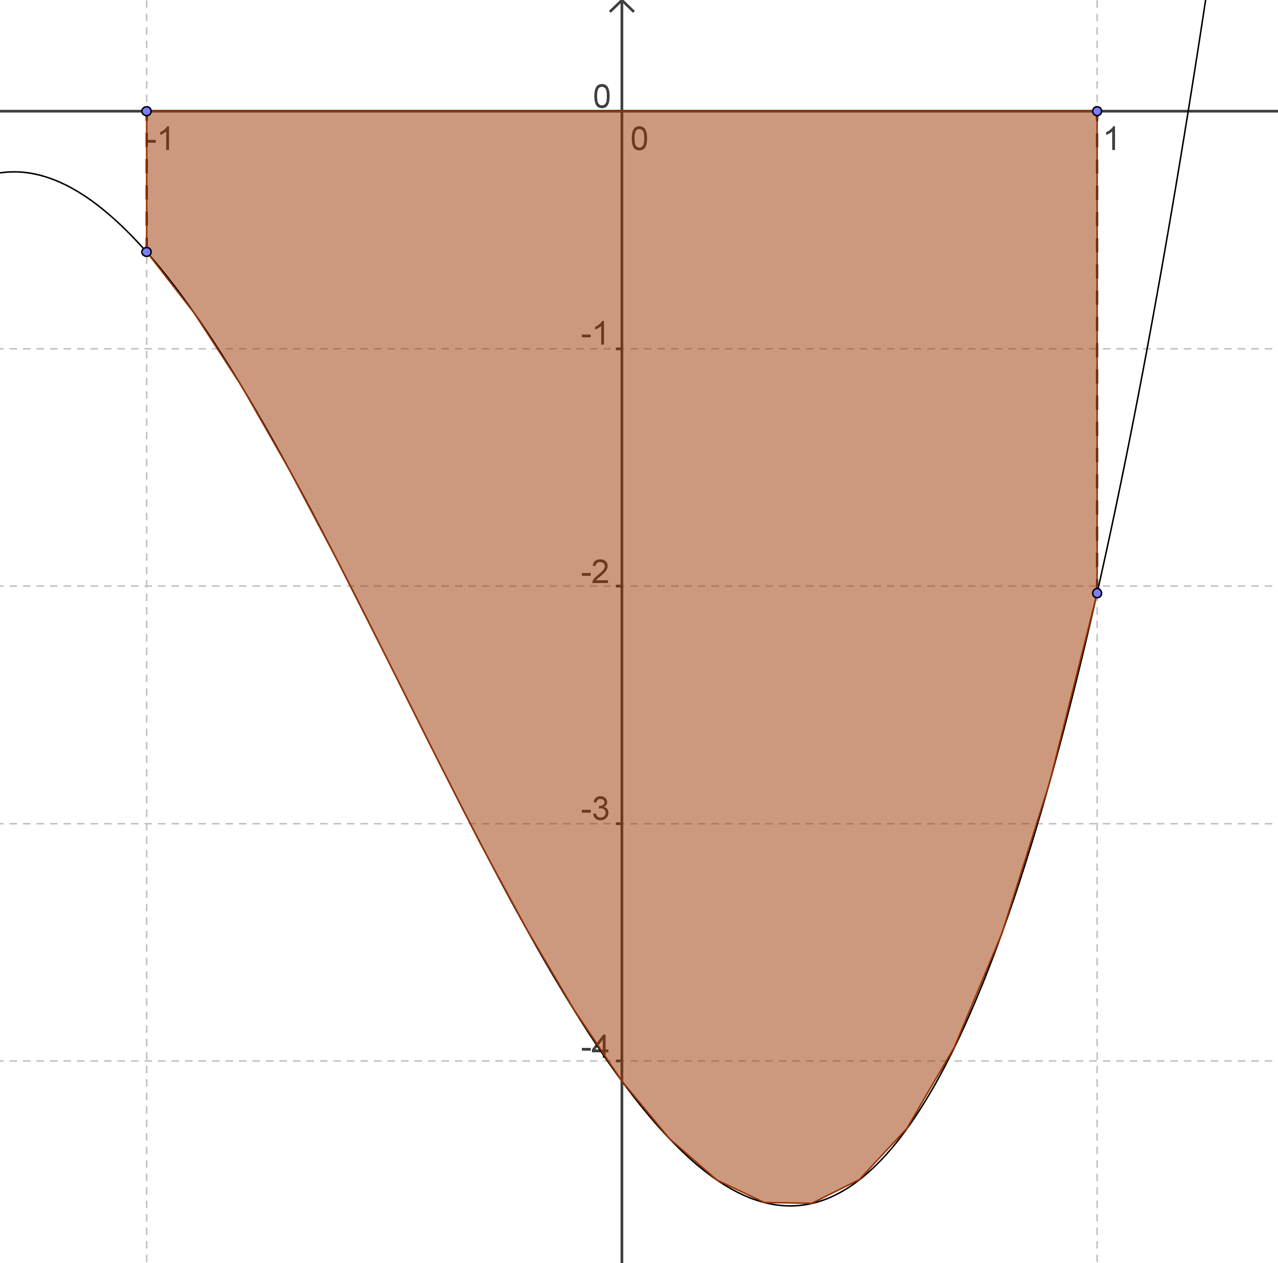
- P12 : Utilisation de la relation de Chasles avec les intégrales pour une fonction de signe non constant
Exemple : Si c [a ; b], et si f est positive sur [a ; c] et négative sur [c ; b], alors l’aire du domaine D délimité par la représentation graphique de f, l’axe des abscisses et les droites d’équations respectives x = a et x = b est, en unités d’aires :
A =
- Remarque :  La propriété est généralisable à une fonction changeant de signe plusieurs fois. | 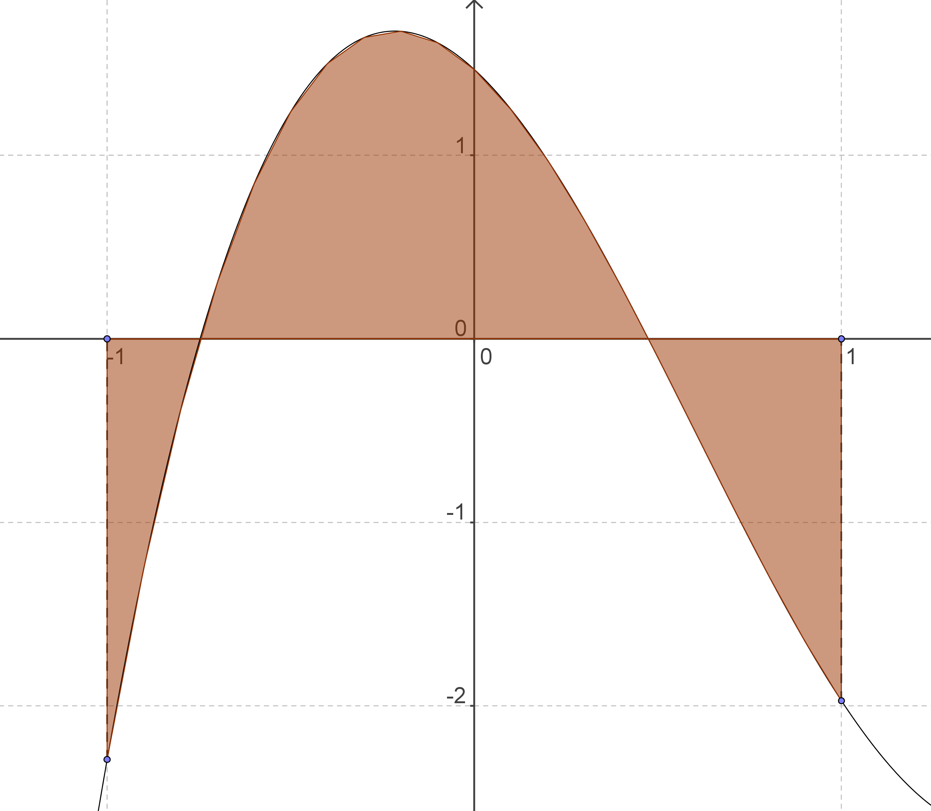
E12 : Calculer, en unités d’aire, l’aire de la surface délimitée par la courbe représentative de la fonction f définie par : f(x) = 4 – x², l’axe des abscisses et les droites d’équations x = – 2 et x = 3.
- P13 : Soit f et g sont deux fonctions continues sur un intervalle I telles que : pour tout xI, .
Si a et b sont deux réels de I tels que ab, alors l’aire du domaine D défini par et est, en unités d’aires : A =
- P14 : Soit f et g deux fonctions continues sur un intervalle I contenant a et b tels que ab, alors l’aire du domaine D défini par : et y entre f(x) et g(x) est,  en unités d’aires : | 